**今日动态**

**一、来园**

**今天来园人数为20人，4人请假，要注意休息哦。**

1. **户外**

**今天是混班户外，孩子们在后操场进行了游戏。**

**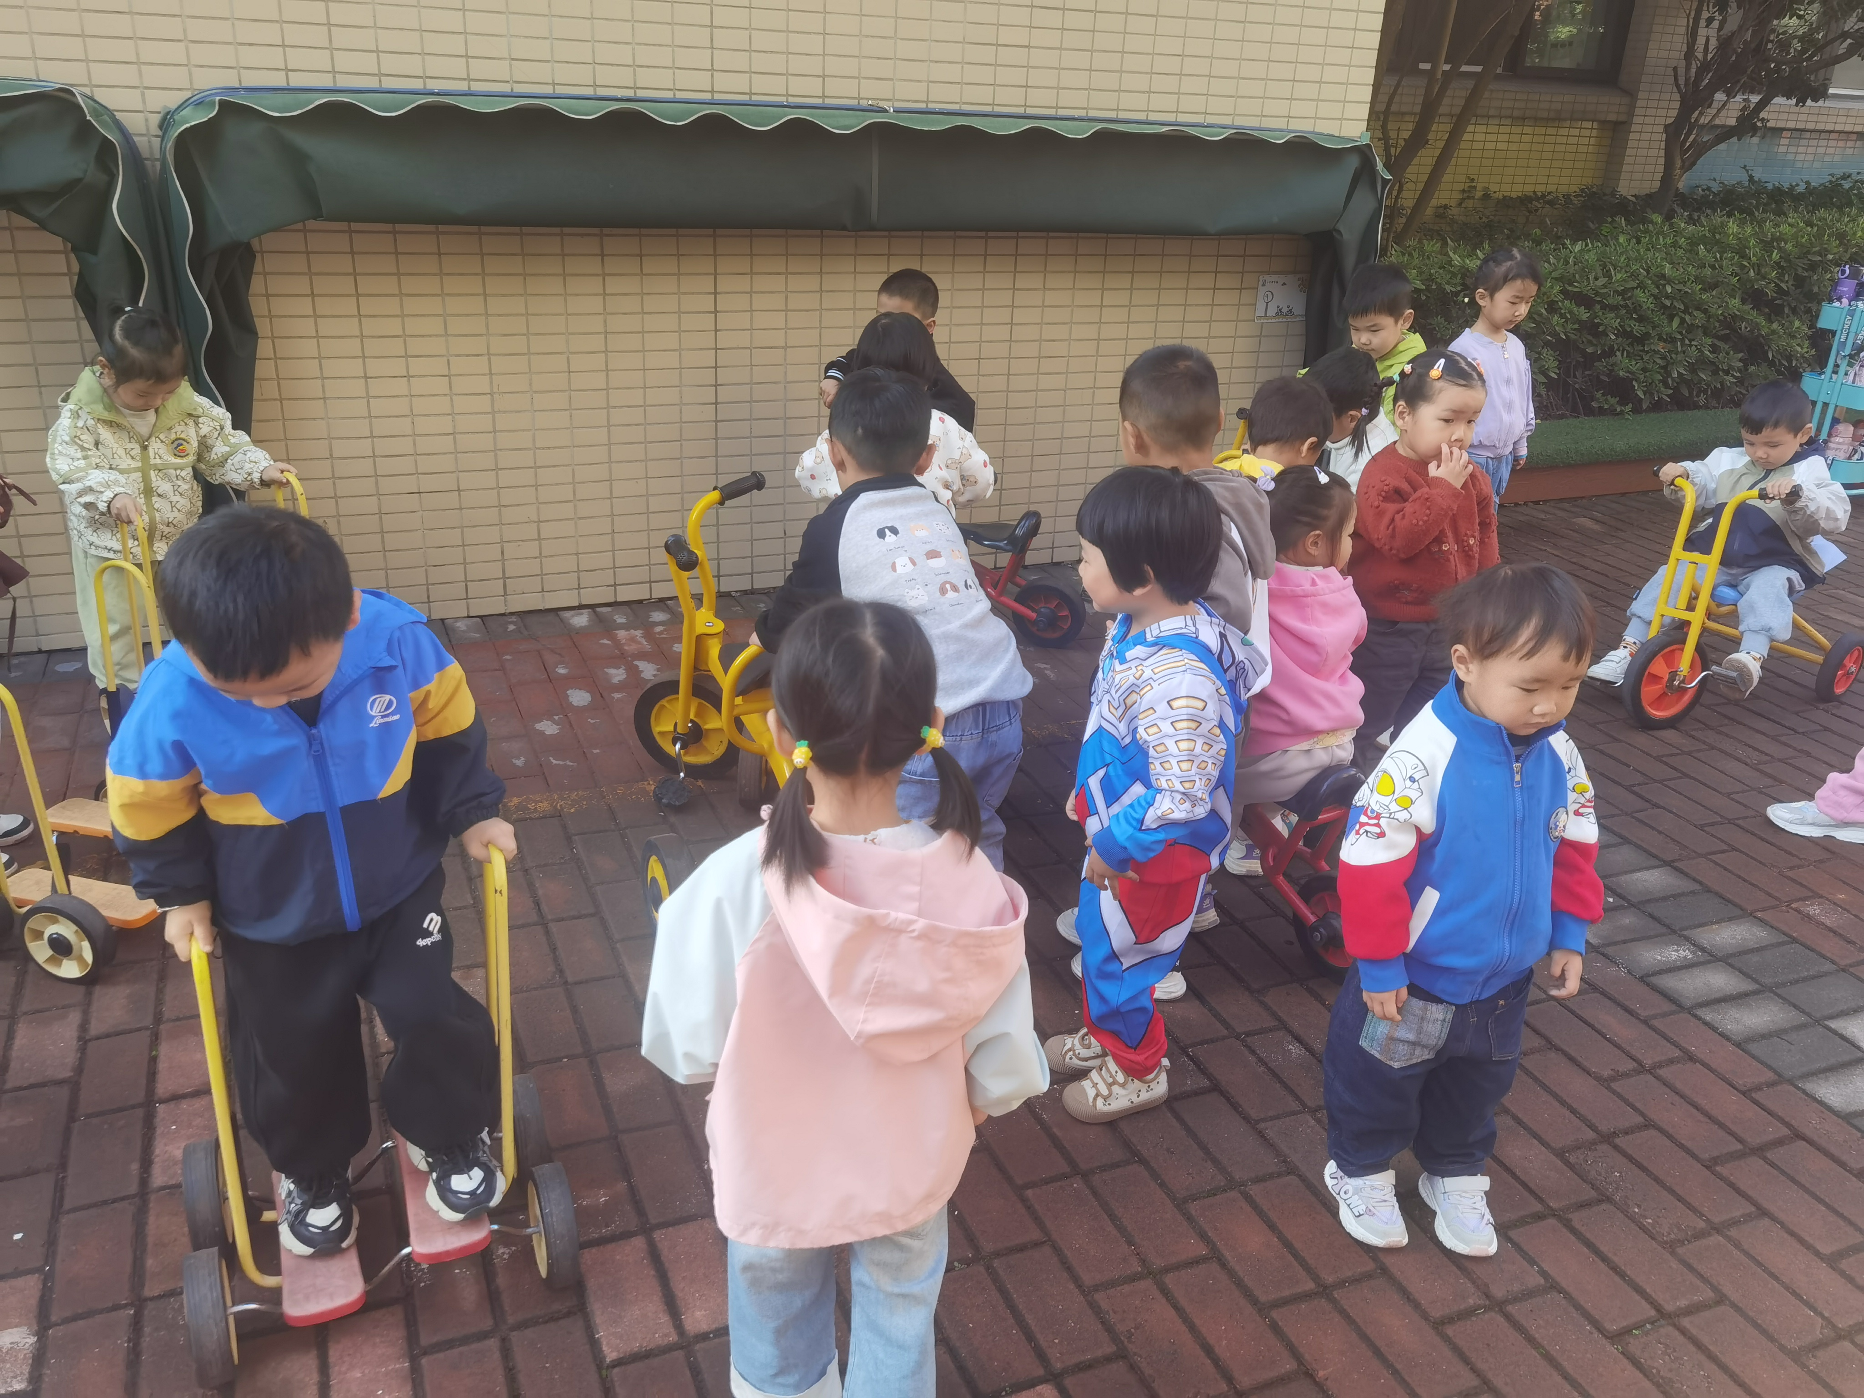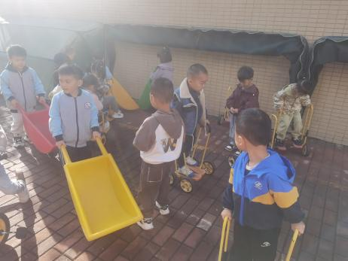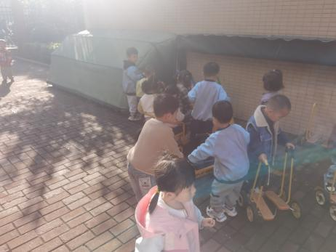**

**三、区域游戏：**

|  |  |  |
| --- | --- | --- |
| IMG_20241030_145753 | IMG_20241030_145808 | IMG_20241030_151320 |
| IMG_20241030_151332 | IMG_20241030_151316 | IMG_20241030_151343 |
| IMG_20241030_151349 | IMG_20241030_151411 |  |

**四、集体活动：**

**综合：拾落叶**

这是一节注重幼儿实践与观察的综合活动。秋天到了，不同树木的叶子到了秋天会有不同的颜色，有些绿绿的树叶变颜色了，有的变黄了，有的变红了……而这些秋天的变化与幼儿的生活紧密相连，体验一下大自然带给我们的视觉感受。通过拾落叶这个教学活动，让宝宝们观察树上的叶子与落下来的叶子有什么不一样，在与大自然亲密接触的过程中，感受一下秋天的气息，发现秋天的变化。

小班的孩子喜欢参与户外实践性的活动，在散步和户外活动中也有了一定的规则意识。但是户外集体活动中往往会被外界事物吸引，有些孩子容易按照自己的喜好做事，而忽略了集体活动的常规要求，因此还需要教师做出要求，加以引导。

**刘欣妍、李奕彤、陆晟钰、张先彤、孙天艺、高煜宁、许皓宇、张展旭、冯奕程、谭安哲、张若瑾、谭悦**亲近自然，知道秋天树叶下落的自然现象，感受秋天落叶的美好景象。**唐若茜、****周子懿、唐艺哲、周洢柠、胡皓泽、张一航、顾嘉、陶亦修**能够在观察的基础上，捡拾不同的落叶，体验拾落叶的乐趣。

**生活活动情况：**

1.午餐情况：

今天的午饭吃的是打卤面和三鲜汤。大部分的孩子是能够自主进餐的，并且有较好的进餐习惯。但还有个别幼儿的握勺姿势不是很标准。根据观察，我们小五班有很多孩子都有不爱吃蔬菜的习惯，需要家长们回家再继续跟进、配合一起让孩子不挑食，爱吃饭。

2.午睡情况：

午睡时，有个别孩子入睡比较晚，大家需要调整孩子的作息时间哦！

**家园合作：**

1.动态上的照片，仅作为老师观察时的随拍，并不是所有孩子的照片都会呈现，

2.部分幼儿的水杯里的水量过多，孩子喝不了，请装入适量的水。